Laboratorios de computación

salas A y B

|  |  |
| --- | --- |
| *Profesor:* | Claudia Rodriguez. |
| *Asignatura:* | Fundamentos de programación. |
| *Grupo:* | 1104 |
| *No de Práctica(s):* | 11 |
| *Integrante(s):* | Sánchez Ramírez Andrea Carolina. |
|  |  |
| *No. de Equipo de cómputo empleado* | 47 |
| *Semestre:* | 2019-1 |
| *Fecha de entrega:* | 28 Octubre 2018 |
| *Obervaciones:* |  |
|  |  |

CALIFICACIÓN: __________

Objetivo:

Reconocer la importancia y utilidad de los arreglos, en la elaboración de programas que resuelvan problemas que requieran agrupar datos del mismo tipo, así como trabajar con arreglos tanto unidimensionales como multidimensionales.

Desarrollo:

Un arreglo es un conjunto de datos de un mismo tipo y tiene un tamaño fijo. Cada elemento tiene una posición en particular. Los arreglos pueden ser unidimensionales o multidimensionales.

Un apuntador es una variable que contiene la dirección de una variable, es decir, hace referencia a la localidad de memoria de otra variable.

OBTENER EL PROMEDIO DE 5 NÚMEROS CON ARREGLOS.

Definimos el arreglo de la siguiente forma: “int arr1[10]” en donde “int” es el tipo de dato, “arr1” es el nombre del arreglo y “[10]” es su tamaño.

Utilizamos un for para guardar los datos en diferentes posiciones del arreglo.

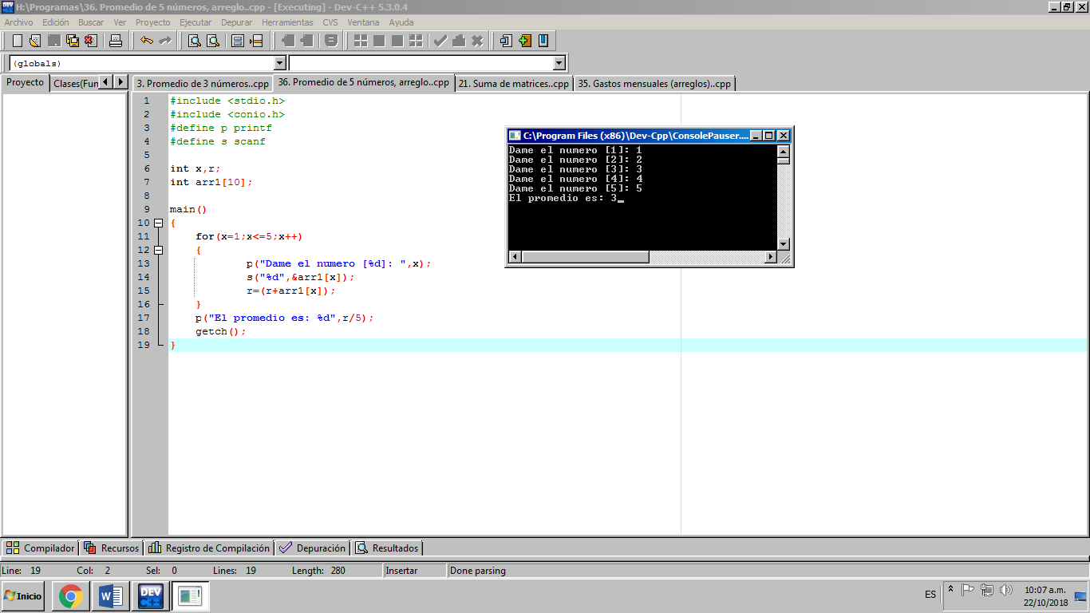

SUMA DE MATRICES.

Utilizamos 3 arreglos bidimensionales, utilizamos dos for para guardar los datos.

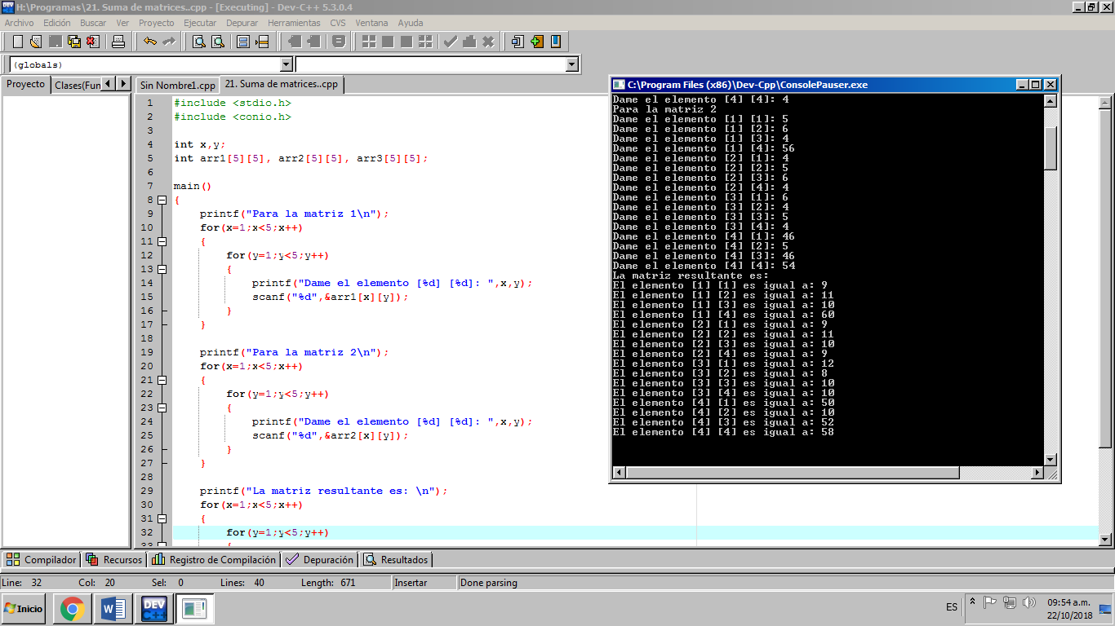

GASTOS POR SEMANA CON APUNTADORES.

En este caso utilizamos un apuntador que a su vez es un arreglo, lo declaramos de la siguiente forma

Char*días[10]={“LUNES”,”MARTES”,”MIERCOLES”,”JUEVES”,”VIERNES”,”SABADO”,”DOMINGO”} Con el asterisco indicamos que es un apuntador.

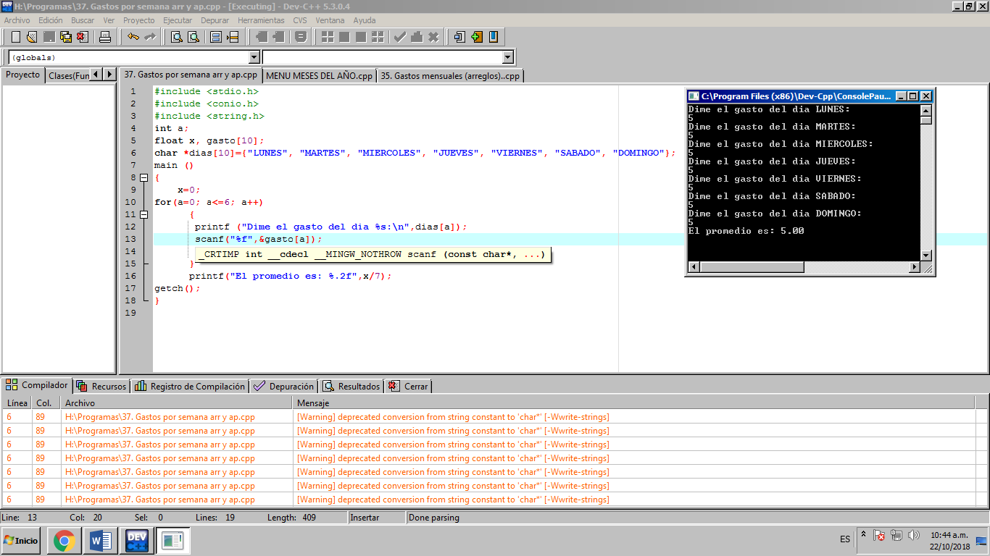

Conclusión:

Cumplimos el objetivo pues hicimos programas utilizando arreglos unidimensionales, bidimensionales y apuntadores. Creo que son muy útiles porque sin ellos, al trabajar con muchos datos nos confundiríamos y podríamos perder información.